Workshop Web Server
(TIF330805)

LAPORAN



ACARA 23

ALEXSYS WAHYU SAPUTRA
NIM E41250598

TEKNIK INFORMATIKA KAB. NGANJUK
JURUSAN TEKNOLOGI INFORMASI
POLITEKNIK NEGERI JEMBER
TAHUN 2026

Acara 21

Prosedur Kerja
Pengujian dilakukan menyeluruh terhadap seluruh Controller yang dibangun sejak acara 17 hingga 20 (AuthController dan MahasiswaController).

Langkah 1 — Menentukan Ruang Lingkup Pengujian
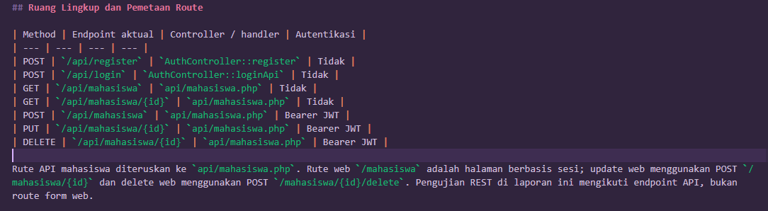

Langkah 2 — Merancang Test Case dengan Equivalence Partitioning

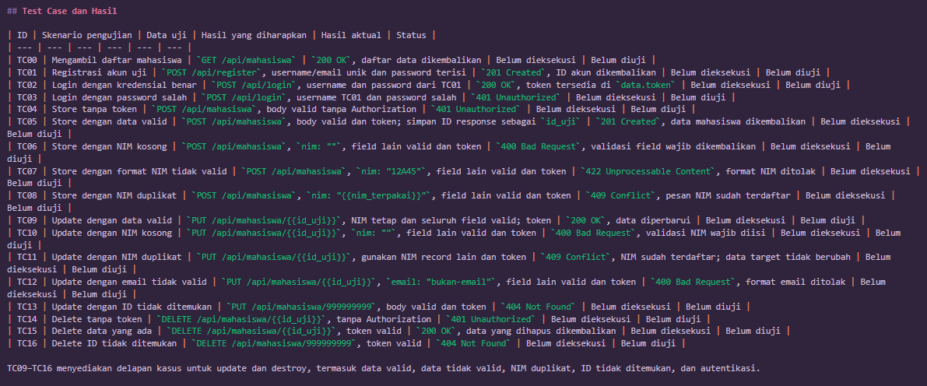

Langkah 3 — Melakukan Eksekusi Pengujian Manual
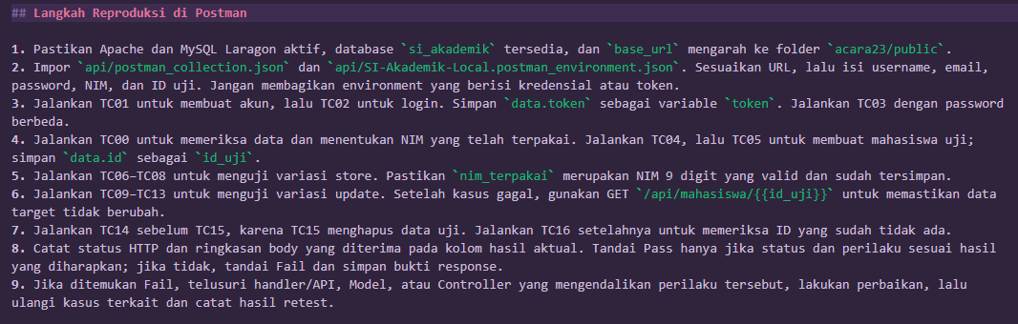

- Impor `api/postman_collection.json` dan `api/SI-Akademik-Local.postman_environment.json`
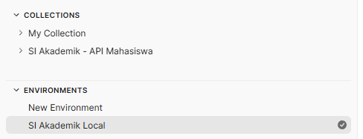
- Mengambil daftar mahasiswa
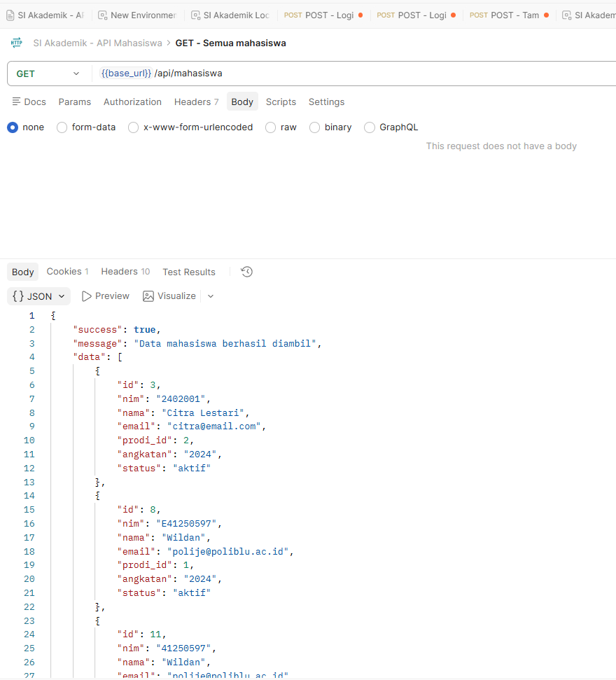
- Jalankan TC01 untuk membuat akun,
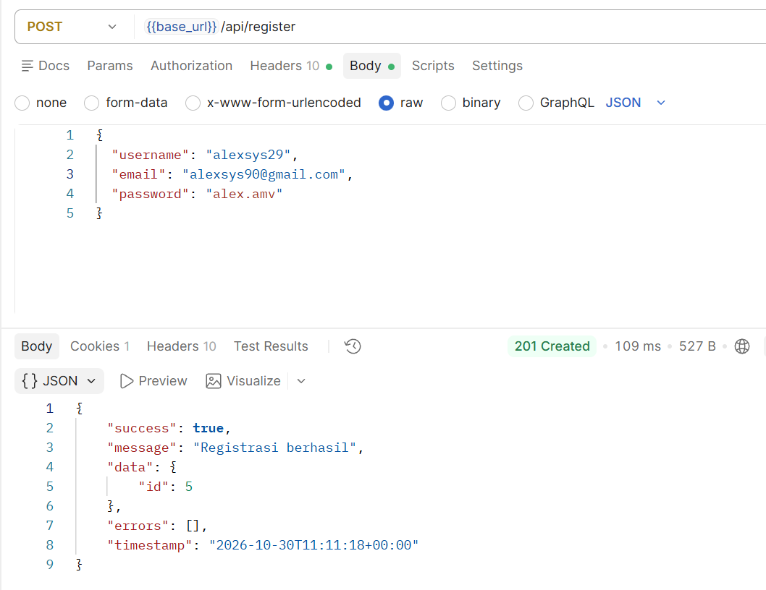
- lalu TC02 untuk login. Simpan `data.token` sebagai variable `token`.
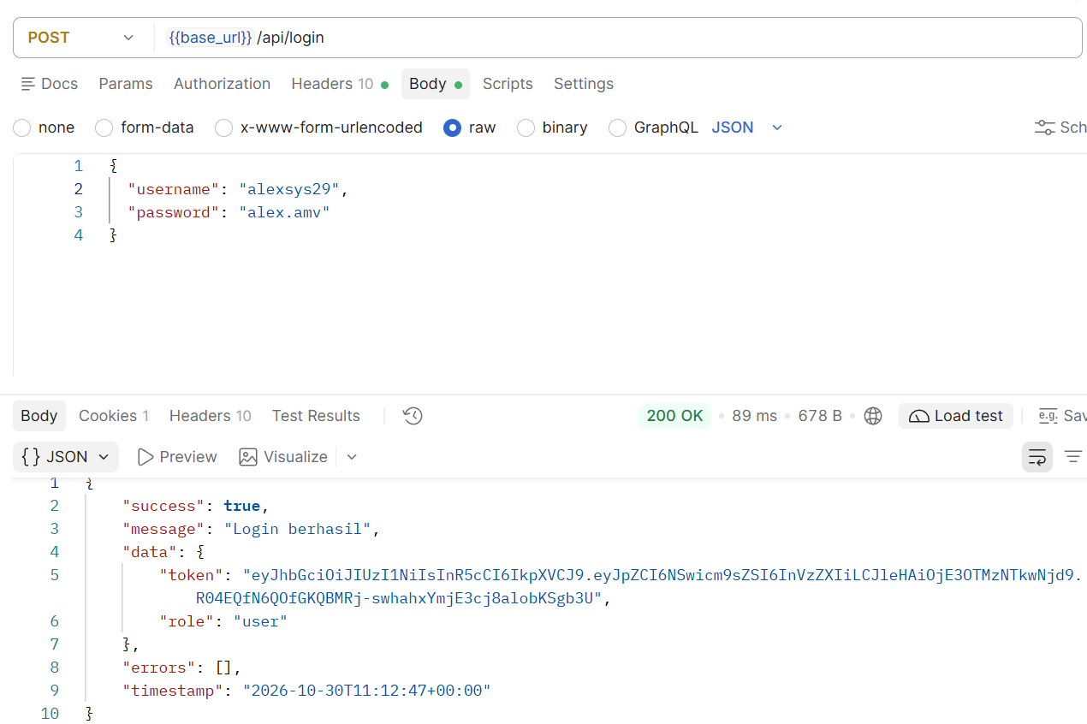
- Jalankan TC03 dengan password berbeda.
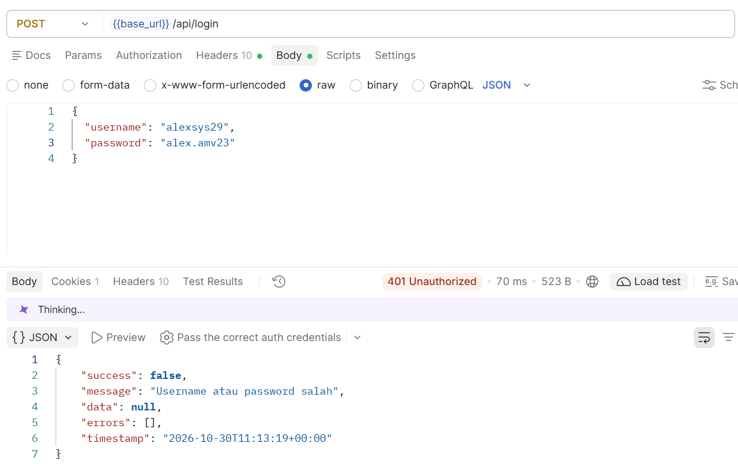
- Store tanpa token
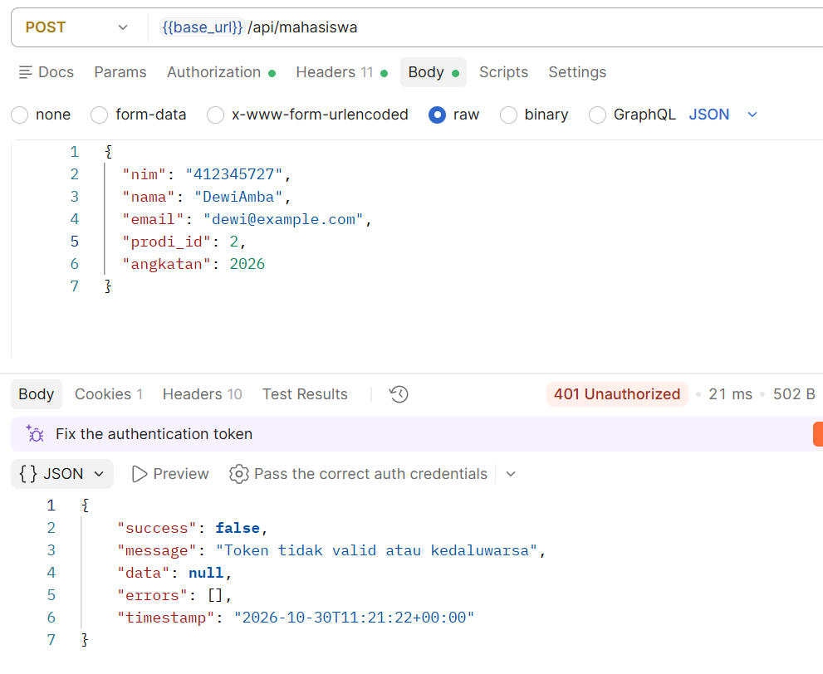
- Store dengan data valid
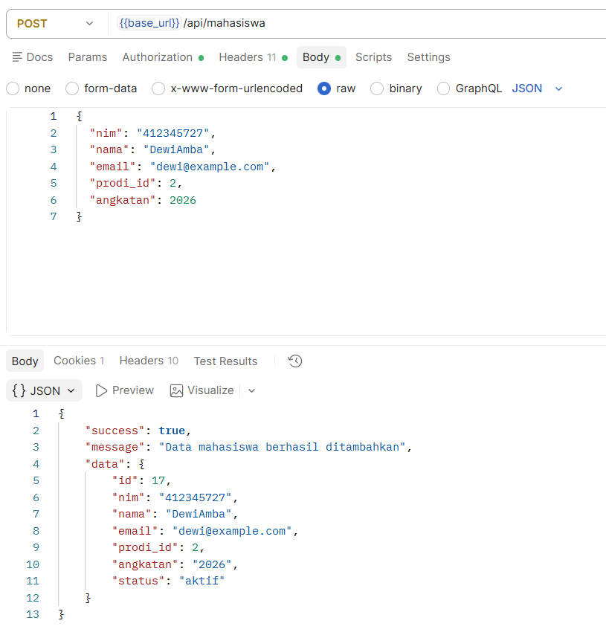
- Store dengan NIM kosong
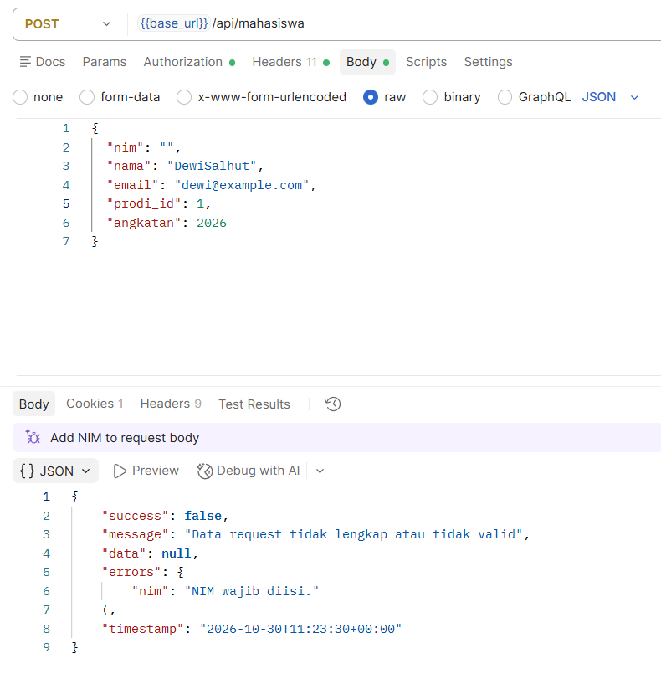

Langkah 4 — Menyusun Laporan Hasil Pengujian

Tugas Praktik Mandiri
- Tambahkan minimal 5 test case baru untuk MahasiswaController::update dan ::destroy menggunakan equivalence partitioning.
- TC09 Update dengan data valid
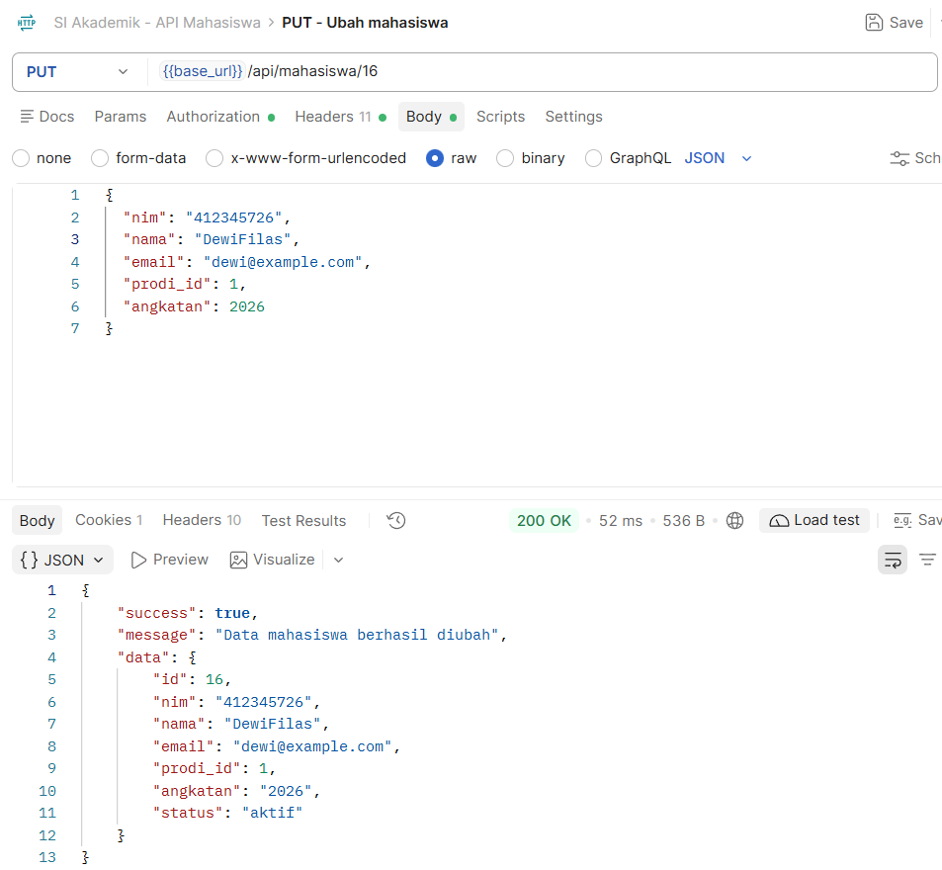
- TC13 Update dengan ID tidak ditemukan
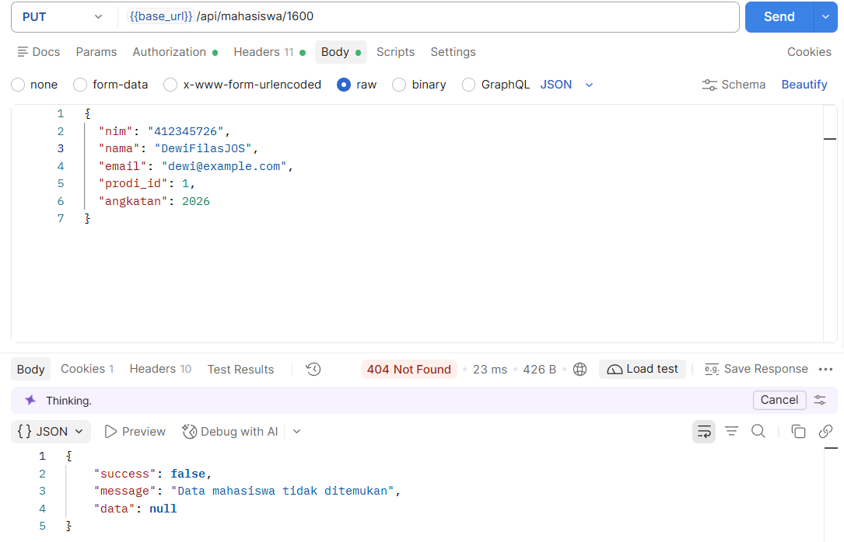
- TC10 Update dengan NIM kosong
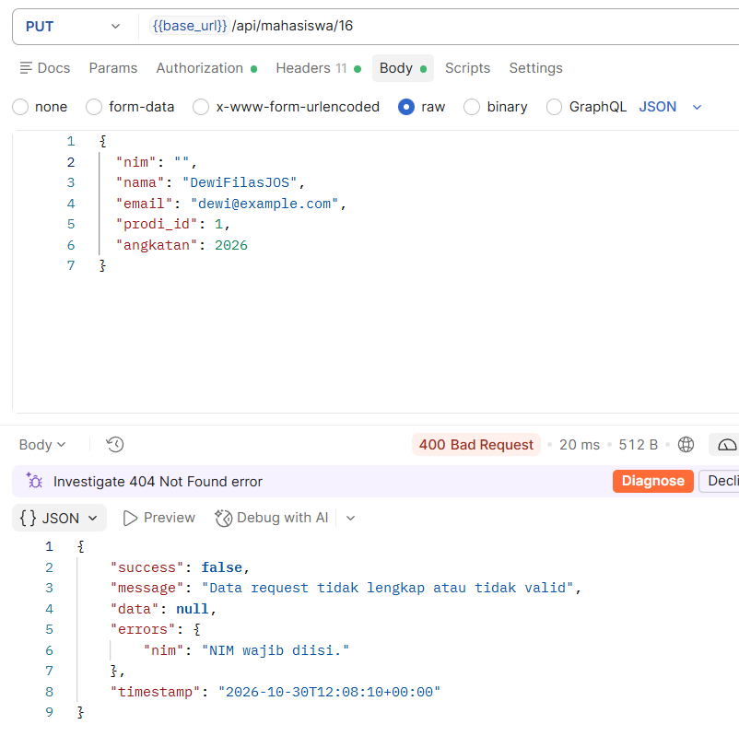
- TC14 Delete tanpa token
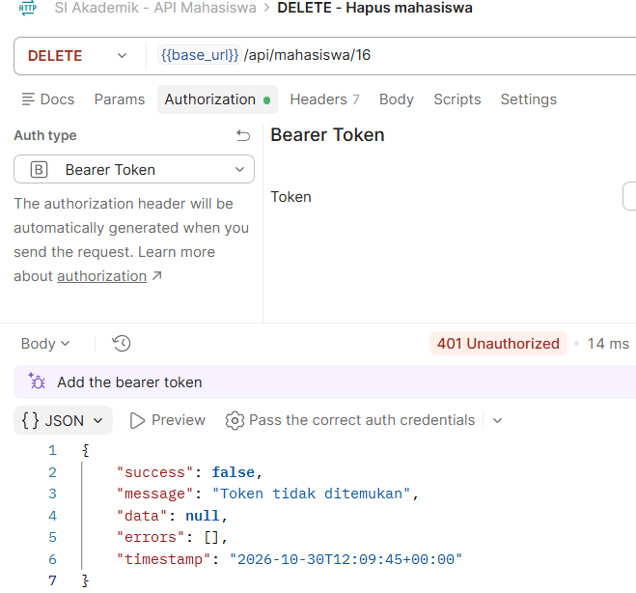
- TC16 Delete ID tidak ditemukan
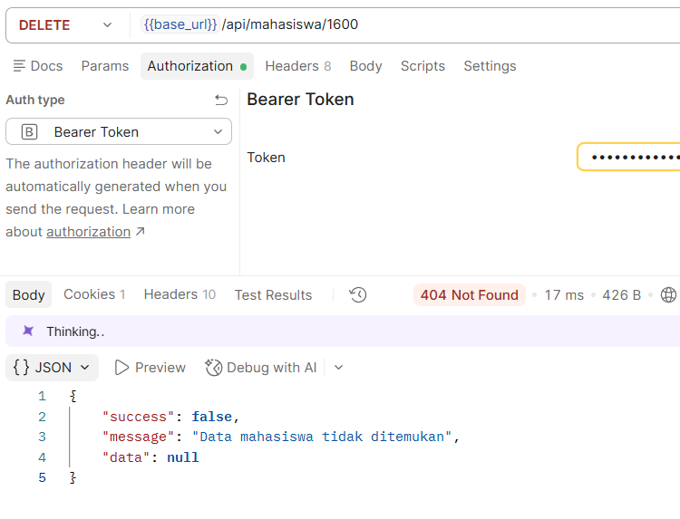
- Jika ditemukan status Fail, lakukan perbaikan pada lapisan Model/Controller yang relevan dan lakukan retest.

